מדריך לכיול וקינפוג בקר טיסה MINI PIX
יש לקרוא היטב את המדריך לפני השימוש, אין להרכיב מדחפים (פרופלורים) בתהליך הכיול והקינפוג בשום שלב! בכל מקרה שמשהו לא ברור או לא בטוחים יש להתקשר ולשאול.

ראשית יש להוריד את תוכנת הmission planner for Radio link מהקישור הבא:

לאחר ההתקנה יש לחבר את הבקר עם כבל מיקרו USB (כבל של אדרואיד ישן), לתוכנה ולראות איזה יציאת COM הבקר ולחבר את כרטיס הזיכרון לבקר.
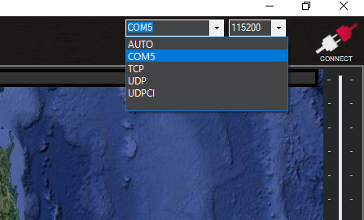

וללחוץ על CONNECT.

שלב 1: התקנת FIRMWARE מתאים.
בקבצים שהורדתם יש תקייה שנקראת minipix 3.5 firmware for quadcopter
יש ללחוץ על DISCONNECT, להיכנס לinitial setup ואז install firmware ולבחור LOAD CUSTOM FIRMWARE.
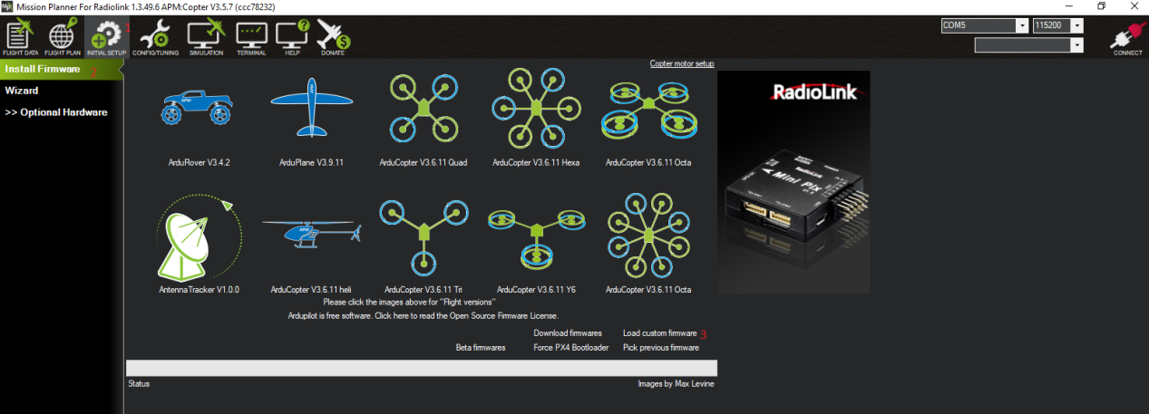

יפתח לכם מסך לבחירת קבצים יש לבחור את הקובץ שבתקייה שהסיומת שלו PX4.. (יש רק קובץ אחד)
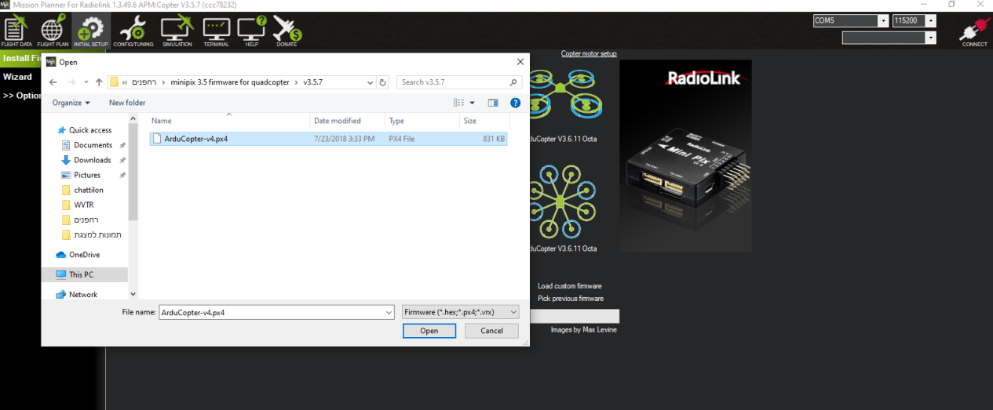

התוכנה תתחיל להתקין יש ללחוץ על OK רק לאחר סיום הצלילים המוזיקלים!
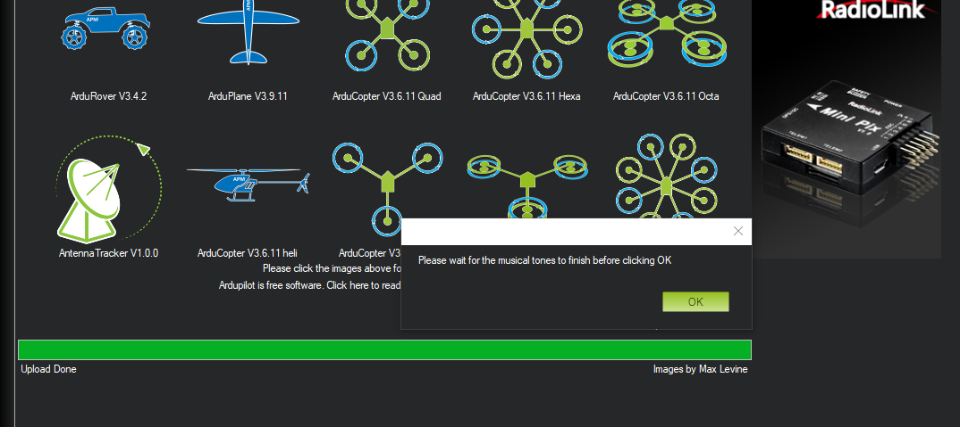

לאחר מכן יש ללחוץ על CONNECT (יש לשים לב לפעמים בגלל ניתוק וחיבור יכולים להופיע שני יציאות COM באותו מספר אם אחד לא מצליח להתחבר נא לבחור את השני).

שלב 2: כיול והגדרות

יש לבחור INITIAL SETUP באיקונים למעלה ונתחיל לעבור שלב שלב ב MANDATORY HARDWARE

- FRAME TYPE
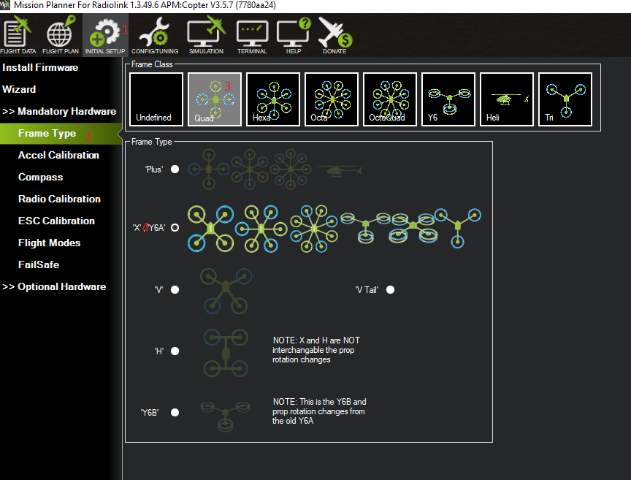
יש לבחור QUAD זה צורת הרחפן ואחרי זה ללחוץ על X, Y6A שיהיה מסומן כמו בתמונה.
- ACCEL CALIBRATION
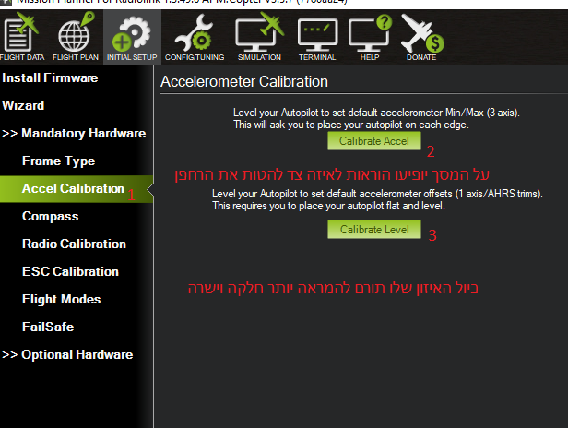

על המסך יופיעו הוראות יש להקפיד לגביהם, עוד חומר והסברים ניתן למצוא בקישור הבא (האנציקלופדיה של הרחפנים ארדו-פילוט)
http://ardupilot.org/copter/docs/common-accelerometer-calibration.html
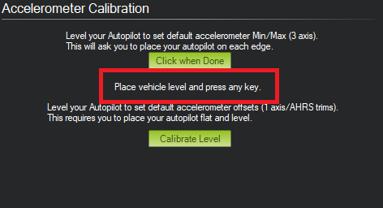

Vehicle = רחפן.
כמו כן יש לשים לב לחץ שעל הבקר שזהו הקדימה של הרחפן!

- COMPASS
כיול המצפן והGPS, יש לבחור את הפרמטרים בדיוק כמו בתמונה ללחוץ על START ולהתחיל לסובב את הרחפן בצורה כדורית וסיבובית.

עוד חומר ניתן למצוא באנציקלופדיה (http://ardupilot.org/copter/docs/common-compass-calibration-in-mission-planner.html)
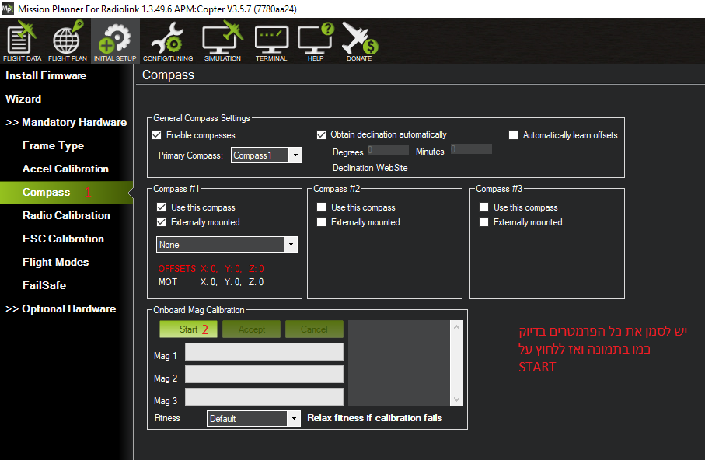
- RADIO CALIBRATION
התפקיד של הפעולה לוודא שהשלט משדר את הPWM הנכונים (מינימום 982 ומקסימום 2006) לאחר הלחיצה על CALIBRATE RADIO יש לפעול לפי ההוראות על המסך.

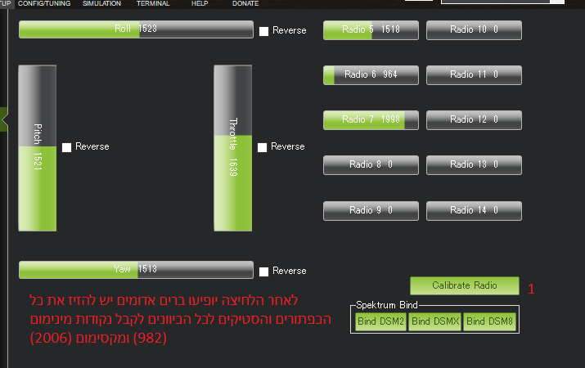
- ESC CALIBRATION - כיול בקרי המנוע

אחד מהשלבים הכי חשובים! יש לפעול לפי ההוראות במסך, יש לוודא שהפרופלורים (מדחפים) לא מחוברים לרחפן!)
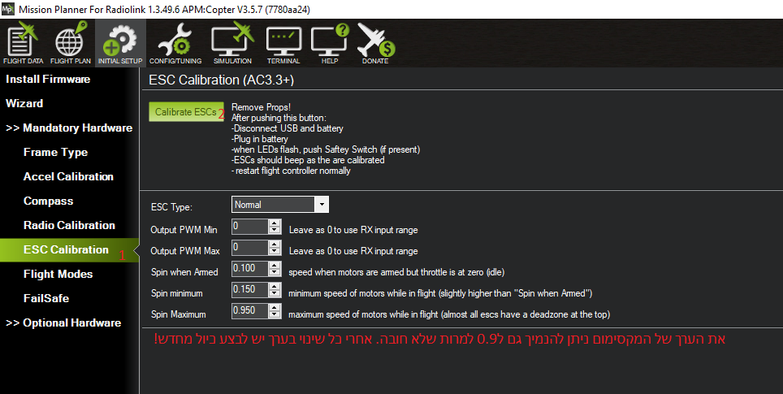

- FLIGHTS MODES- מצבי טיסה
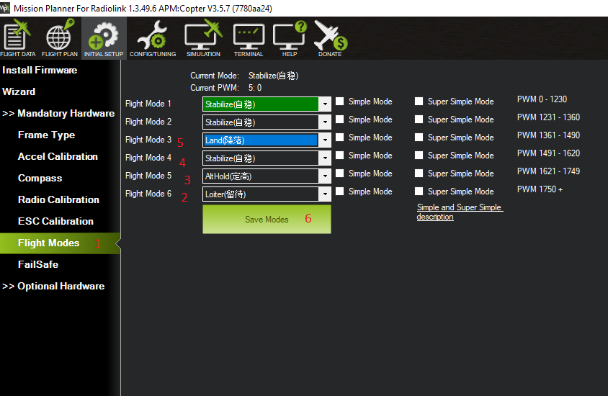

יש לקבוע בצורה הזאת הסברים ופירוט על המצבי טיסה ניתן למצוא בלינק:
http://ardupilot.org/copter/docs/flight-modes.html

קצת הסברים על המצבי טיסה שאנחנו בוחרים,
LOITER- מצב מונחה GPS (לא ניתן לשימוש במקומות סגורים) בו הרחפן הכי יציב ועדין, מאוד נוח למתחילים.
ALTHOLD- מצב שמירה על גובה אינו מונחה GPS המצהרת מאוד "סלחנית" בין 40-60% הרחפן לא יגיב לשינויי גובה כלומר בשביל להעלאות את הרחפן למעלה צריך מעל 60% ולהוריד מתחת ל 40%. המצב הכי ממולץ לתחרות!
STABILIZE- מצב מאוד אגרסיבי! המצהרת עדינה מאוד כל תזוזה קטנה יכולה להרים ולהוריד את הרחפן מס' גדול של מטרים! מצב למקצוענים בלבד ולהטסה במקום פתוח ובטוח אינו מונחה GPS!
LAND- מצב בטיחות שמנחית את הרחפן איפה שהוא נמצא! מיועד למקרים שהתלמדים מתעצלים להנחית או שלא שולטים ברחפן, מצב זה משתלט על שאר המצבים הסבר על זה בוידאו של השלט.

- FAIL-SAFE
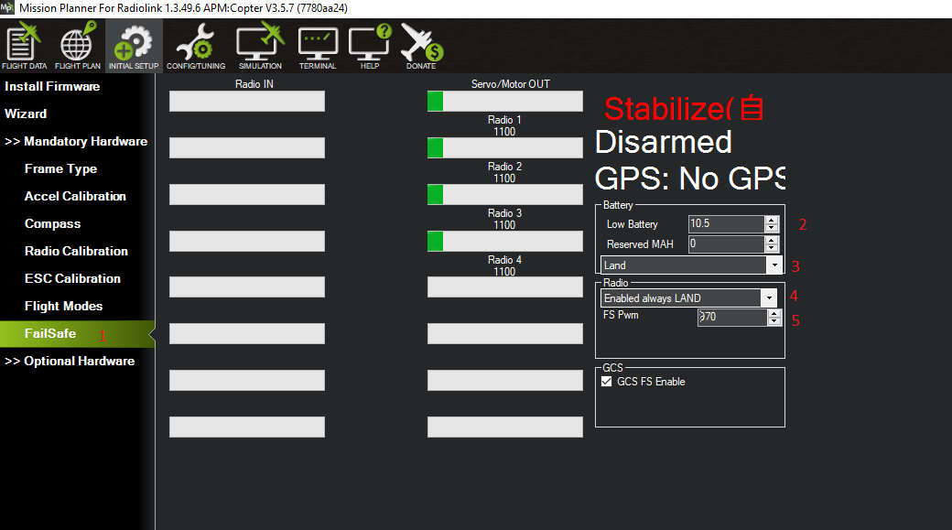
התפקיד של האופציות פה לקבוע מצבי כישלון ובטיחות ברחפן.
2- בטריה נמוכה יש לכוון את הערך הזה ל10.5 וולט
3- מה קורה שהבטריה נמוכה יש לבחור LAND שהרחפן ינחת באופן אוטומטי מתי שהסוללה עומדת להיגמר ומגיעה ל10.5 וולט
4- אופציה מה קורה שאין תקשורת עם השלט (אם נגמרה לו הסוללה או שיש כשל או נתק במשדר) הרחפן ינחת
5- לקבוע מה הערך המינימלי בPWM יש לקבוע אותו ל 970 (המינימום של השלט זה 982)

3. אופציות מתקדמות

BATTERY MONITOR-
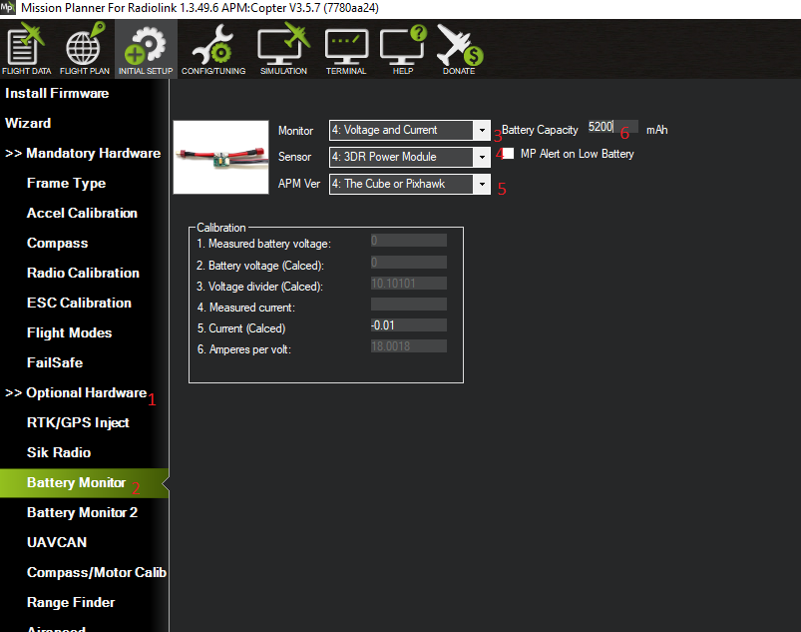יש לקבוע לפי הערכים המסומנים.

CONFIG/TUNING
Flights mode
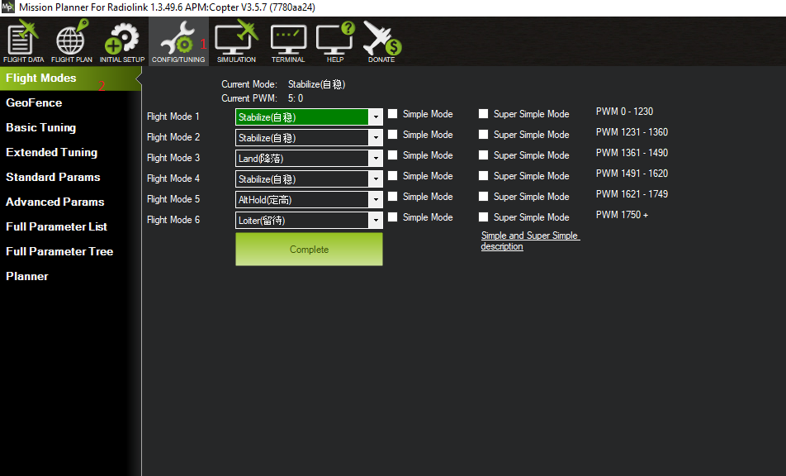

מסך של המצבי טיסה כמו ברובליקה הקודמת.
GEOFENCE
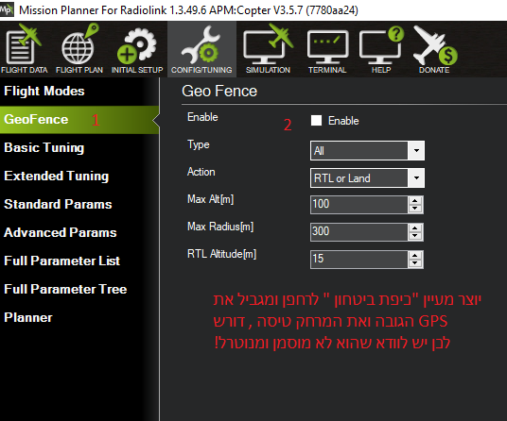
Basic tuning
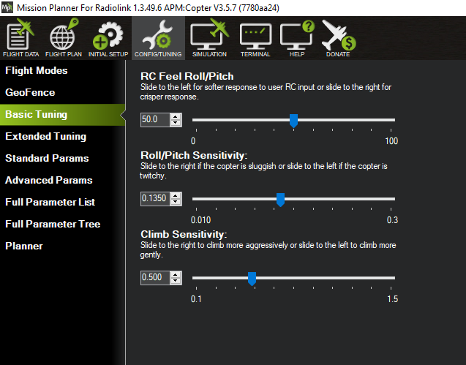אופציה לשחק עם הרגישות של השלט בכל התנועות שלו... אין צורך לשנות אלא אם כן אתם רוצים לשפר. ההגדרות הסטנדרטיות הן בסדר גמור
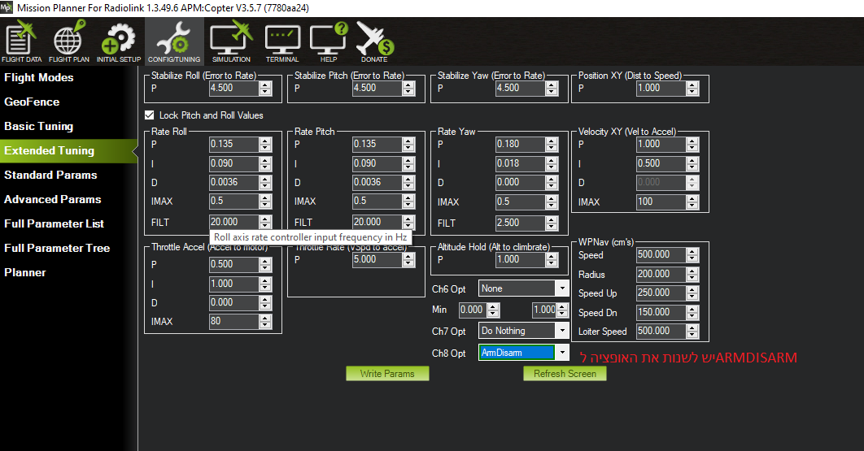

FULL PARAMETER LIST
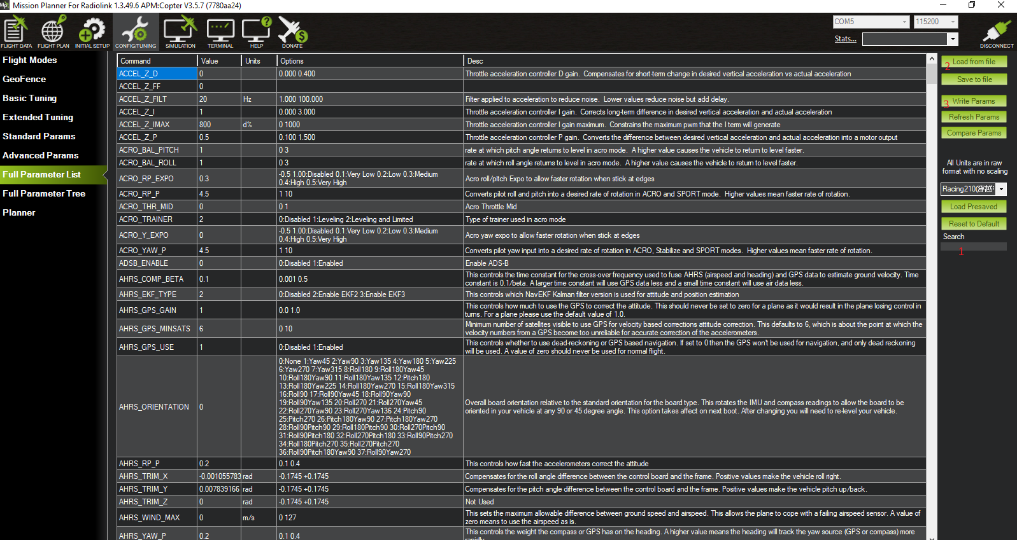
האופציה הכי חשובה! פה יש מעל 8000 פרמטרים שאפשר לשנות שימו לב שאם אתם משנים משהו לא לעשות דברים שאינכם יודעים או שלא קראתם עליהם לפני!
- כפתור החיפוש לחפש פרמטרים שרוצים לשנות (למטה תהיה רשימה שלהם)
- לטעון קובץ הגדרות שמוכן מראש עם ההגדרות הממולצות.
- לאחר שינוי פרמטר מסויים יש ללחץ WRITE PARMETERS שהערך יכנס.
רשימת פרמטרים לשינוי והסבר קצר עליהם.

FS_CRASH_CHECK – יש להגביל את האופציה הזאת , בגלל שאנחנו טסים עם זווית נמוכה משב רוח יכול להטות את הרחפן ואז הרחפן יחשוב שהוא מתרסק ויכבה את המנועים.
ANGLE_MAX - אחד הערכים החשובים ביותר לנו, הערך מהו הזווית נטייה של הרחפן ערך מומלץ בין 1400-1600 (14-16 מעלות) אם מעוניינים לטוס בחוץ ולא במקום סגור אפשר אפילו 2000 שימו לב ככל שהערך גבוה יותר הרחפן יהיה יותר מהיר חזק ואגרסיבי!
PILOT_VELZ_MAX התאוצה של הרחפן כלפי מעלה ערך ממולץ 100
PILOT_ACCEL_Z ערך תאוצה כלפי מעלה גם מומלץ 100, אם איטי או מהיר לכם אפשר לשנות ליותר או פחות בהתאמה.
PILOT_TKOFF_DZ – מהירות נחיתה, ערך מומלץ 100 אל תעלו את זה יותר מזה כי הרגלים של הרחפן עלולות להישבר.

טיסה נעימה ובטוחה!

